|  |  |  |  |
| --- | --- | --- | --- |
| **ikona_bogomater_neopalimaia_kupina** | **ИНФОРМАЦИОННЫЙ БЮЛЛЕТЕНЬ**  **ПОЖАРНОЙ БЕЗОПАСНОСТИ**  **ОТДЕЛА НАДЗОРНОЙ ДЕЯТЕЛЬНОСТИ**  **И ПРОФИЛАКТИЧЕСКОЙ РАБОТЫ**  **ПО УЯРСКОМУ И ПАРТИЗАНСКОМУ РАЙОНАМ** | |  |
| ***ЧТОБ НЕ НАСТАЛ ПОЖАРА ЧАС***  **Выпуск № 8 от 19 сентября 2024 года** | | |
|  | | **Содержание номера:**  **Оперативная обстановка**  **с пожарами 1 стр.**  **Происшествия 2 стр.**  **Профилактическая работа 3 стр.**    **Новый учебный год 4 стр.**  **Скоси траву 5 стр.**  **Новый отопительный сезон 6 - 7 стр.** | |
| **ГРАЖДАНЕ!!!!**  **При возникновении пожара немедленно вызывайте**  **пожарную охрану!!!**  **Тел. 01, с сотовых телефонов 112, 101** | | | |

**ЕЖЕМЕСЯЧНЫЙ ИНФОРМАЦИОННЫЙ БЮЛЛЕТЕНЬ ПОЖАРНОЙ БЕЗОПАСНОСТИ**

**ОТДЕЛА НАДЗОРНОЙ ДЕЯТЕЛЬНОСТИ И ПРОФИЛАКТИЧЕСКОЙ РАБОТЫ**

**Оперативная обстановка с пожарами на территории Красноярского края за январь – август 2024 года:**

* **произошло 3940 пожаров;**
* **погибли на пожарах 91 человек;**
* **из них погибли 5 детей;**
* **получили травмы на пожарах 108 человек;**
* **в том числе травмировано 8 детей.**

**Оперативная обстановка с пожарами на территории**

**Уярского района за январь - август 2024 года:**

* **Произошло 60 (АППГ - 88) пожаров;**
* **погибли на пожарах 0 (АППГ- 0) человек;**
* **получили травмы на пожарах 0 (АППГ- 2) человека;**

**Оперативная обстановка с пожарами на территории**

**Партизанского района за январь - август 2024 года:**

* **произошло 22 (АППГ - 20) пожара;**
* **погибли на пожарах 2 (АППГ- 0) человека;**
* **получили травмы на пожарах 3 (АППГ- 2) человека;**

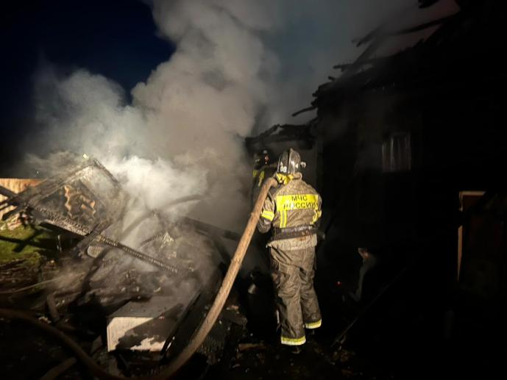

**Заместитель начальника отдела надзорной деятельности и профилактической работы по Уярскому и Партизанскому районам УНД и ПР Главного управления МЧС России по Красноярскому краю**

**Михель А. В.**

**ЕЖЕМЕСЯЧНЫЙ ИНФОРМАЦИОННЫЙ БЮЛЛЕТЕНЬ ПОЖАРНОЙ БЕЗОПАСНОСТИ ОТДЕЛА НАДЗОРНОЙ ДЕЯТЕЛЬНОСТИ И ПРОФИЛАКТИЧЕСКОЙ РАБОТЫ**

***ПРОИСШЕСТВИЯ***

В период с 01.08.2024 по 31.08.2024 года в отделе надзорной деятельности и профилактической работы зарегистрировано 2 сообщения, связанные с пожарами. На территории Уярского района произошло 2 пожара, погибших и пострадавших не зарегистрировано. На территории Партизанского района пожаров не зафиксировано.

**Причинами пожаров являются:**

1. **Неосторожное обращение с огнём – 1 пожар.**

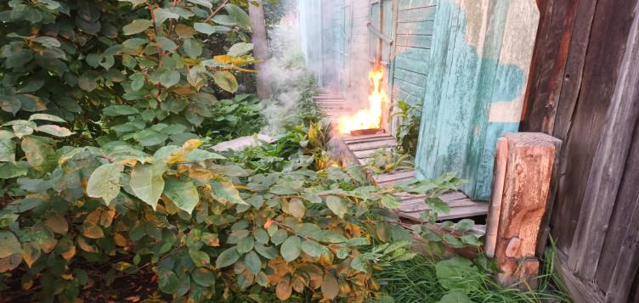

25.08.2024 из - за неосторожного обращения с огнём, произошёл пожар в неэксплуатируемом здании (г. Уяр, ул.Ленина). В результате пожара повреждён жилой дом на общей площади 1 м2.

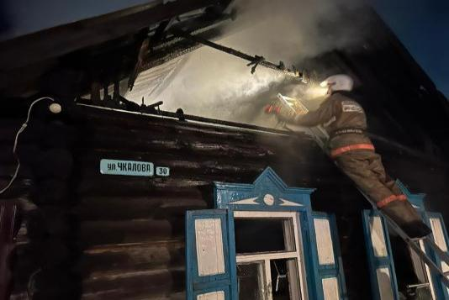**2 ) Аварийный режим работы электрооборудования – 1 пожар.**

23.08.2024 из - за аварийного режима работы электрооборудования в жилом доме произошёл пожар (Уярский район, г. Уяр, ул. Чкалова). В результате пожара повреждён жилой дом на общей площади 50 м2.

Дознаватель ОНД и ПР по

Уярскому и Партизанскому районам

Ю. В. Адамова

**ЕЖЕМЕСЯЧНЫЙ ИНФОРМАЦИОННЫЙ БЮЛЛЕТЕНЬ ПОЖАРНОЙ БЕЗОПАСНОСТИ ОТДЕЛА НАДЗОРНОЙ ДЕЯТЕЛЬНОСТИ И ПРОФИЛАКТИЧЕСКОЙ РАБОТЫ**

**Профилактические операции на территории**

**Уярского и Партизанского районов**

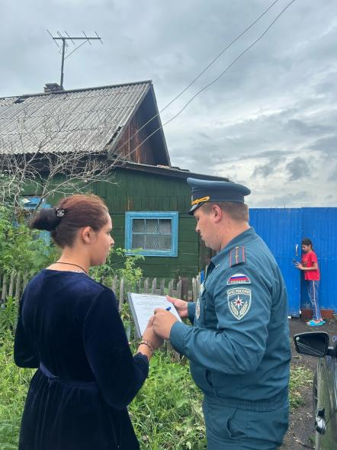Сотрудниками отдела надзорной деятельности и профилактической работы по Уярскому и Партизанскому районам (далее - отдел) на поднадзорной территории в августе 2024 продолжено проведение профилактических мероприятий.

В рамках профилактических мероприятий должностными лицами отдела совместно с 4 ПСО организовано проведение профилактических рейдов в жилом секторе с целью недопущения пожаров. С гражданами проводятся беседы о мерах пожарной безопасности, а так же вручаются памятки.

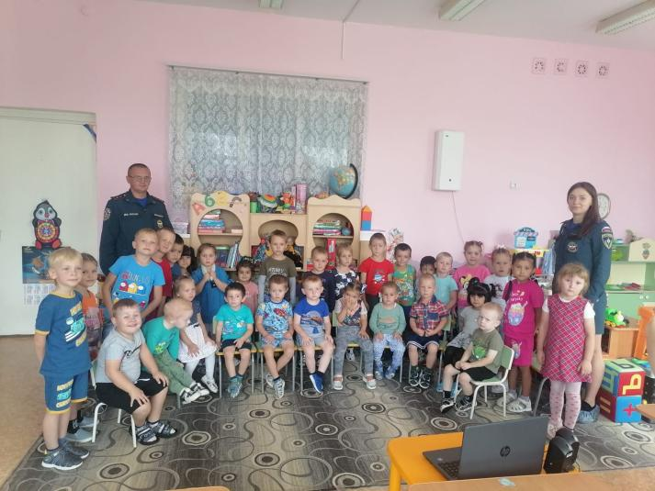Сотрудниками отдела продолжено проведение профилактических занятий с учащимися образовательных учреждений на тему «Пожарная безопасность». В ходе беседы о правилах пожарной безопасности, ребята узнали много нового и интересного, а также поделились своими знаниями. Мы поговорили о полезности пожарных извещателей, о значимости профессии «пожарный», о том, как нужно вести себя при возникновении пожара и о том, как возгорания избежать вовсе.

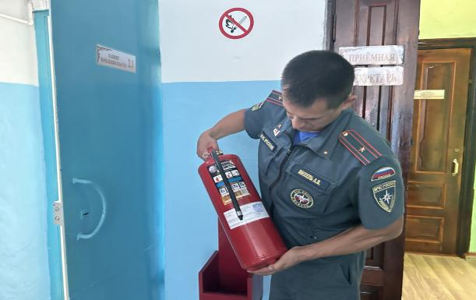Сотрудниками ОНД и ПР по Уярскому и Партизанскому районам в рамках приемки школ к новому учебному году проводились профилактические визиты в школах Уярского и Партизанского районов. В ходе профилактического мероприятия проведены беседы с руководителями образовательных организаций и ответственными лицами за обеспечение пожарной безопасности на объекте на защиту на тему Пожарная безопасность.

Старший инспектор ОНД и ПР по

Уярскому и Партизанскому районам

М. Ю. Макаров

**ЕЖЕМЕСЯЧНЫЙ ИНФОРМАЦИОННЫЙ БЮЛЛЕТЕНЬ ПОЖАРНОЙ БЕЗОПАСНОСТИ ОТДЕЛА НАДЗОРНОЙ ДЕЯТЕЛЬНОСТИ И ПРОФИЛАКТИЧЕСКОЙ РАБОТЫ**

# **В преддверии нового учебного года государственные пожарные инспекторы посещают школы.**

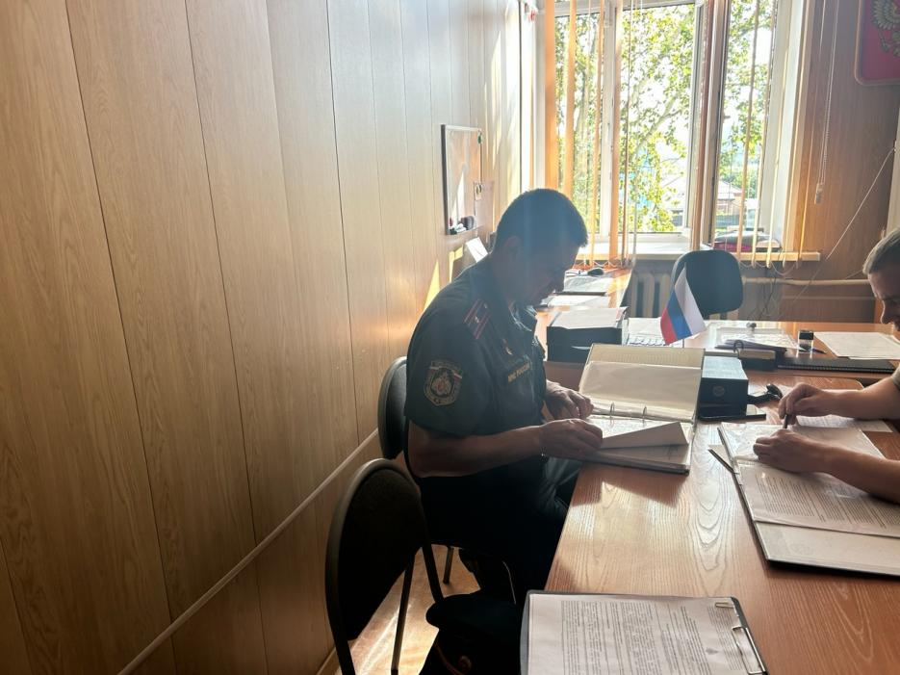Сотрудники отдела надзорной деятельности и профилактической работы по Уярскому и Партизанского районам провели в образовательных учреждениях профилактические визиты по пожарной безопасности.

В ходе профилактических визитов государственные инспекторы проверяли исправность первичных средств пожаротушения, осматривали пути эвакуации (к ним должен быть свободный доступ), убеждаясь, что они не захламлены. Отдельное внимание специалисты уделили работе автоматической пожарной сигнализации и ручного пожарного извещателя. Во время визита инспекторы не только проверили системы пожарной безопасности, но и проконсультировали руководство общеобразовательных учреждений по интересующим им вопросам.

Так же с началом нового учебного года сотрудниками Государственного пожарного надзора будут продолжена профилактическая работа, в рамках которой для учеников будут организованы и проведены уроки безопасности.

Старший инспектор ОНД и ПР по

Уярскому и Партизанскому районам

М. Ю. Макаров

**ЕЖЕМЕСЯЧНЫЙ ИНФОРМАЦИОННЫЙ БЮЛЛЕТЕНЬ ПОЖАРНОЙ БЕЗОПАСНОСТИ ОТДЕЛА НАДЗОРНОЙ ДЕЯТЕЛЬНОСТИ И ПРОФИЛАКТИЧЕСКОЙ РАБОТЫ**

**Скоси траву осенью что бы не было беды весной!!!**

Наверняка каждый из нас с приходом весны и осени регулярно наблюдает одну и ту же картину: как горит сухая трава. Немногие знают, что сухие листья и траву поджигают специально, мотивируя это тем, что это освободит дорогу для молодой зелени, и она будет расти лучше и интенсивнее.

Однако те, кто действительно в этом разбирается, утверждают, что такие поджоги не только беспочвенны, но и могут спровоцировать возникновения масштабных пожаров.

Последствия выжигания сухой травы могут достигать серьёзных масштабов.

Во-первых, вместе с травой уничтожаются все те букашки и мелкие животные, которые приносят пользу окружающей среде, например, являются так называемыми «санитарами».

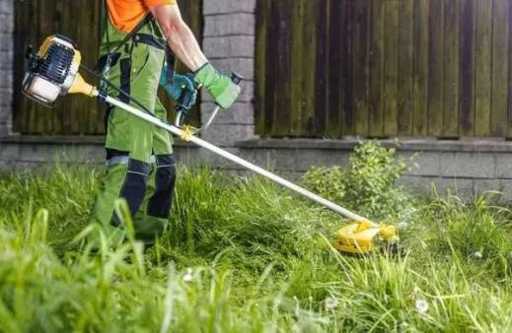Во-вторых, грунт, который подвергся выжиганию, теряет свою плодородность. При сгорании сухой травы азот (плодородное вещество) из земли попадает в атмосферу. Земля теряет влагу, пористость, минеральные вещества, становясь практически «бесплодной». Плодородность грунта восстанавливается годами или же не восстанавливается вообще. Вместе с травой горит и мусор, чаще всего – полиэтилен и пластик, продукты горения которых опасны для окружающей среды и человеческого здоровья.

Таким образом, нет ни одного аргумента, который бы оправдывал действие по выжиганию сухой травянистой растительности.

Правилами противопожарного режима в Российской Федерации установлены требования пожарной безопасности, определяющие порядок  содержания территорий. Так, правообладатели земельных участков (собственники земельных участков, землепользователи, землевладельцы и арендаторы земельных участков), расположенных в границах населенных пунктов и на территориях общего пользования вне границ населенных пунктов, и правообладатели территорий ведения гражданами садоводства или огородничества для собственных нужд (далее - территории садоводства или огородничества) обязаны производить своевременную уборку мусора, сухой растительности и покос травы.

В ближайшее время администрациями муниципальных образований (городская и сельские) будут организованы в населенных пунктах противопожарные субботники.

В целях обеспечения пожарной безопасности просим принять активное участие в указанном мероприятии.

Старший инспектор ОНД и ПР по

Уярскому и Партизанскому районам

М. Ю. Макаров

**ЕЖЕМЕСЯЧНЫЙ ИНФОРМАЦИОННЫЙ БЮЛЛЕТЕНЬ ПОЖАРНОЙ БЕЗОПАСНОСТИ ОТДЕЛА НАДЗОРНОЙ ДЕЯТЕЛЬНОСТИ И ПРОФИЛАКТИЧЕСКОЙ РАБОТЫ**

**Жителям частного сектора на заметку: правильно подготовьте печь к отопительному сезону!**

Печное отопление остается в списке самых распространенных причин пожаров в любое время года. От неисправных печей загораются жилые дома и хозяйственные постройки (сараи, бани, беседки и т.д.). Чтобы не допустить пожара и не лишиться имущества, печи надо готовить заранее, до наступления холодов.

Чаще всего причинами становятся нарушения правил устройства печей и нарушения правил эксплуатации печного отопления.

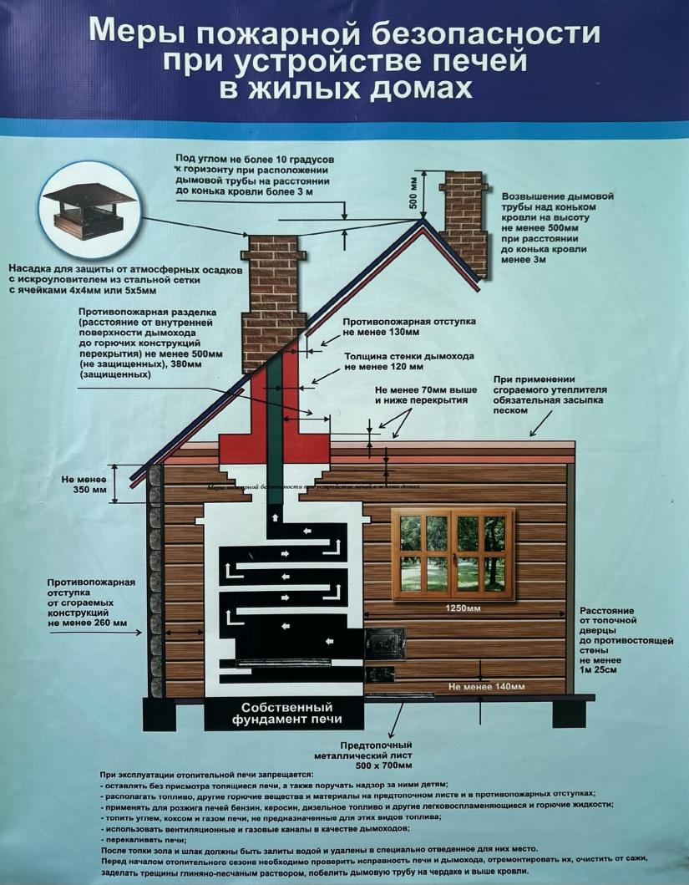Основными нарушениями устройства печи являются недостаточная разделка или отступка от деревянных или горючих конструкций. Дымовая труба в местах соединения с деревянными чердачными или междуэтажными перекрытиями должна иметь утолщения кирпичной кладки – разделку. Противопожарная разделка (расстояние от внутренней поверхности дымохода до горючих конструкций перекрытия) должна составлять не менее 500 мм. Противопожарная отступка от сгораемых конструкций (расстояние от печи до стен) должна составлять не менее 260 мм.

Неправильное устройство дымохода, трещины в кладке печи или дымохода также являются довольно частыми нарушениями. Дымоходы следует выводить выше конька крыши. Также, домовладельцы не всегда оборудуют место возле топки печи, чтобы избежать загорание деревянного пола. На полу перед топкой должен быть закреплен предтопочный лист из негорючих материалов размером не менее 500 на 700 мм. Топку печи рекомендуется выкладывать из огнеупорного кирпича.

Перед началом отопительного сезона каждую печь, а также стеновые дымовые каналы в пределах помещений и особенно дымовые трубы на чердаке и выше кровли необходимо побелить известковым раствором, чтобы на белом фоне можно было заметить появляющиеся черные от проходящего через них дыма трещины.

Домовладельцы должны не реже одного раза в три месяца очищать от скопления сажи дымоходы комнатных печей. Иначе там попросту может загореться сажа.

Напоминаем, что проведение работ по ремонту и кладке печей не подлежит лицензированию, поэтому серьезный ремонт и печную кладку следует доверять только тем специалистам - печникам, которые имеют хорошие рекомендации.

При эксплуатации печного отопления запрещается:

1. Оставлять без присмотра печи, которые топятся, а также поручать надзор за ними детям;

2. Располагать топливо, другие горючие вещества и материалы на предтопочном листе;

3. Применять для розжига печей бензин, керосин, дизельное топливо и другие легковоспламеняющиеся и горючие жидкости;

4. Топить углем, коксом и газом печи, не предназначенные для этих видов топлива;

5. Перекаливать печи.

Зола и шлак, выгребаемые из топок, должны быть залиты водой и удалены в специально отведенное для них место.

Дознователь ОНД и ПР по

Уярскому и Партизанскому районам

Ю. В. Адамова

**ЕЖЕМЕСЯЧНЫЙ ИНФОРМАЦИОННЫЙ БЮЛЛЕТЕНЬ ПОЖАРНОЙ БЕЗОПАСНОСТИ ОТДЕЛА НАДЗОРНОЙ ДЕЯТЕЛЬНОСТИ И ПРОФИЛАКТИЧЕСКОЙ РАБОТЫ**

**ГРАЖДАНЕ!!!!**

**При возникновении пожара немедленно вызывайте пожарную охрану!!!**

**Тел. 01, с сотовых телефонов 101, 112**

|  |  |  |
| --- | --- | --- |
| **Выпускается бесплатно.** | **№ 8 от 19 сентября**  **2024 года** | **Выпускается отделом надзорной деятельности и профилактической работы по Уярскому и Партизанскому районам УНДиПР ГУ МЧС России по Красноярскому краю.**  **Редактор заместитель начальника ОНД и ПР по Уярскому и Партизанскому районам**  **А. В. Михель**  **Компьютерная верстка М. Ю. Макаров.**  **Адрес: Красноярский край, г. Уяр,**  **ул. Советская, 88/2, тел. 8(39146) 21-8-77**  **эл. почта: [onduyar@24.mchs.gov.ru](mailto:onduyar@yandеx.ru)** |